(FW01) – [AR] Arabische Wörter in der deutschen Sprache / الكلمات العربية في اللغة الألمانية …
Wörter zum Text / كلمات للنص

sprechen – die Sprache | تحدث - اللغة
leben – das Lebewesen | يعيش - الكائن الحي
entstehen  wachsen  verändern | يطور  ينمو  يتغير
etwas annehmen | لنفترض شيئا
die Bezeichnung  das Ding | التعيين  الشيء
die arabische Sprache  das Arabische | اللغة العربية  العربية
das Mittelalter  das Zeitalter in Europa  zwischen 500 und 1500 n.Chr. | منتصف العمر  العصر في أوروبا  بين 500 و 1500 م
nach Christus  die europäische Zeitrechnung | بعد المسيح  التقويم الأوروبي
die Antike  Zeitalter in Europa bis 500 n.Chr. | العتيقة  العمر في أوروبا حتى 500 م.
der Gelehrte  der Wissenschaftler | الباحث  العالم
die Naturwissenschaft  die Medizin  die Mathematik  die Physik | العلم  الدواء  رياضيات  الفيزيائي

wandern  einwandern  auswandern | ارتفاع  هاجر  هاجر
ursprünglich  der Ursprung | في الأصل  الأصل
der Teil  die Silbe | الجزء  المقطع
bedeuten  die Bedeutung | يعني  المعنى
ändern – die Änderung  wandeln – der Wandel | التغيير - التغيير  التغيير – التغيير
nennen | لتسمية

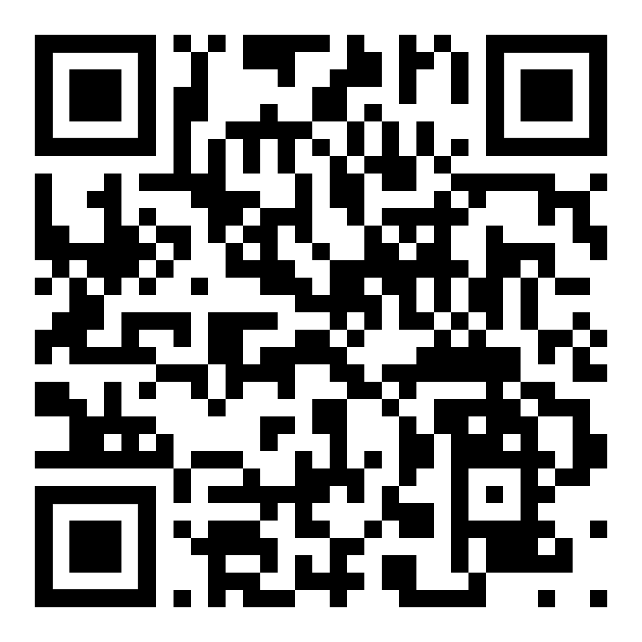  Höre dir den Text an (MP3)  الاستماع إلى كلمات | 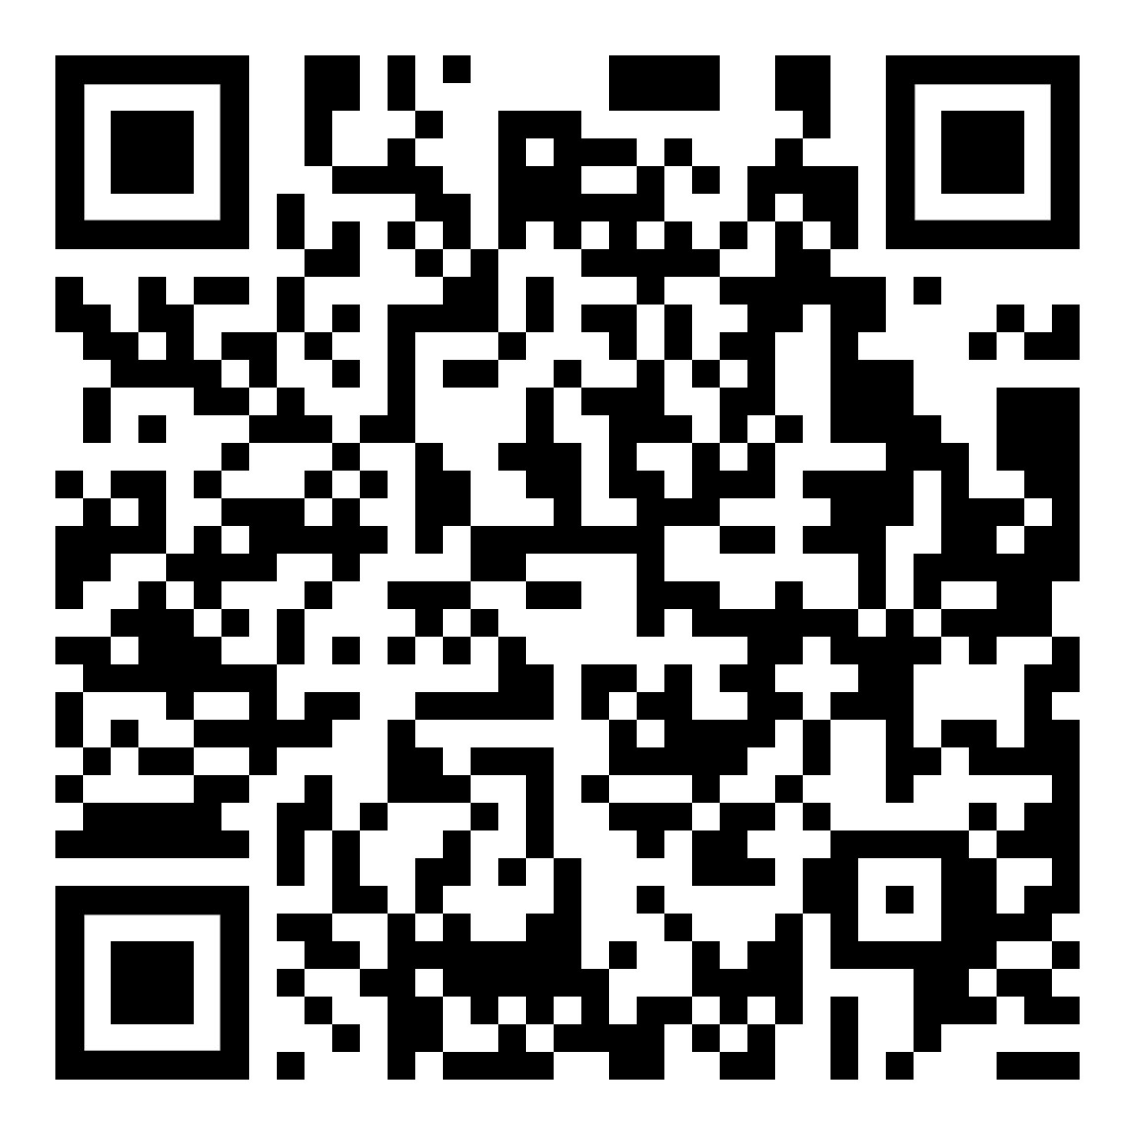  diese Seite  این صفحه | 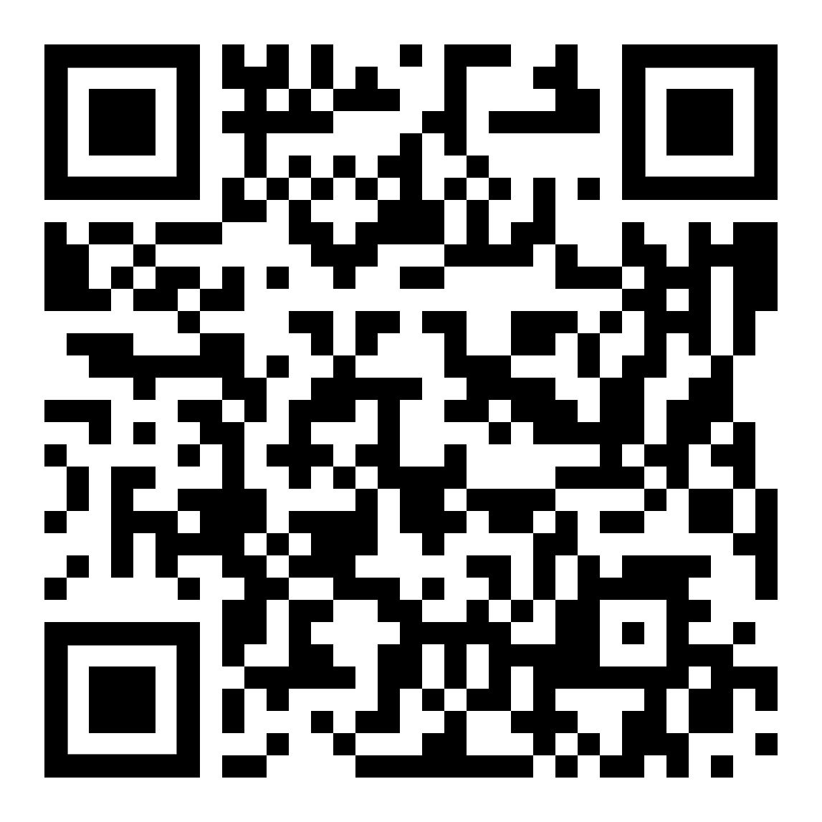  zur Textseite  إلى صفحة النص

